Dématérialisation
Corrections sur l’envoi des factures

Mode opératoire

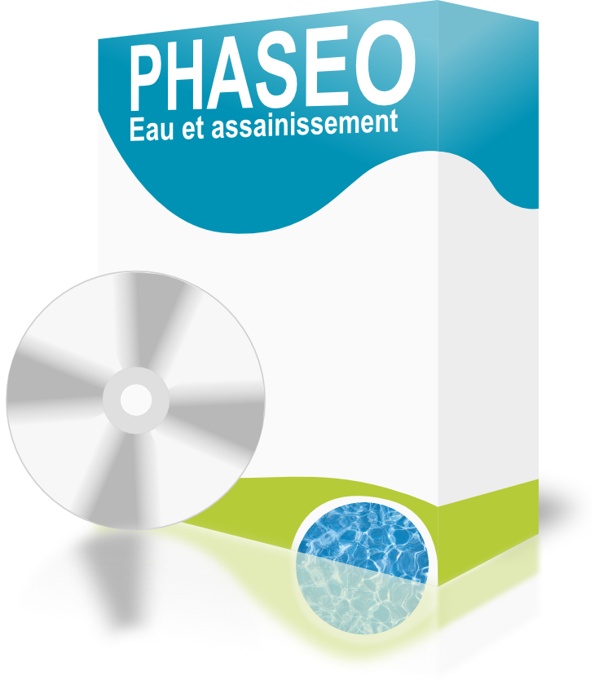

Créée par | Bertrand MEDINA | 3 octobre 2018 | Applicable sur PHASEO8.8
Modifié par

Sommaire
Sortir la facture de l’envoi dématérialisé 2
Contrôler les informations pour une entité publique 4
Contrôles automatiques de dématérialisation dans PHASEO 6
Erreur « Le code service de la structure publique destinataire est inconnu ou inactif dans Chorus Pro » 7
Erreur « L'identifiant unique de la PJ a déjà été intégré dans HELIOS» 8

Sortir la facture de l’envoi dématérialisé
Si votre rôle est prêt à partir, il est possible de désactiver le transfert en mode dématérialisé pour une facture. La facture devra alors être transmise en format papier ou transmise unitairement sur le portail fourni par la DGFIP.
Annulez la génération de l’ORMC
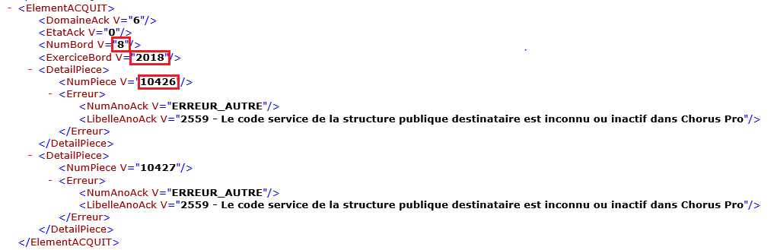
Le fichier ACK permet de trouver la facture qui pose problème.
Le fichier contient l’exercice, le numéro du rôle et la fin de la référence de facture.

Utilisez l’écran de recherche pour retrouver la facture.

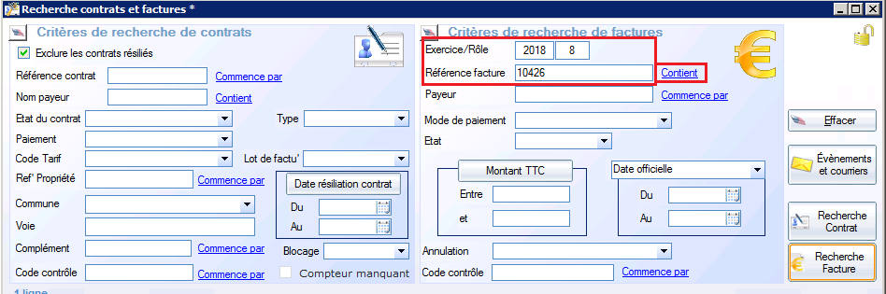

Sur l’onglet « Edition / Conditions de paiement », désactiver le transfert sur Chorus Portail Pro.

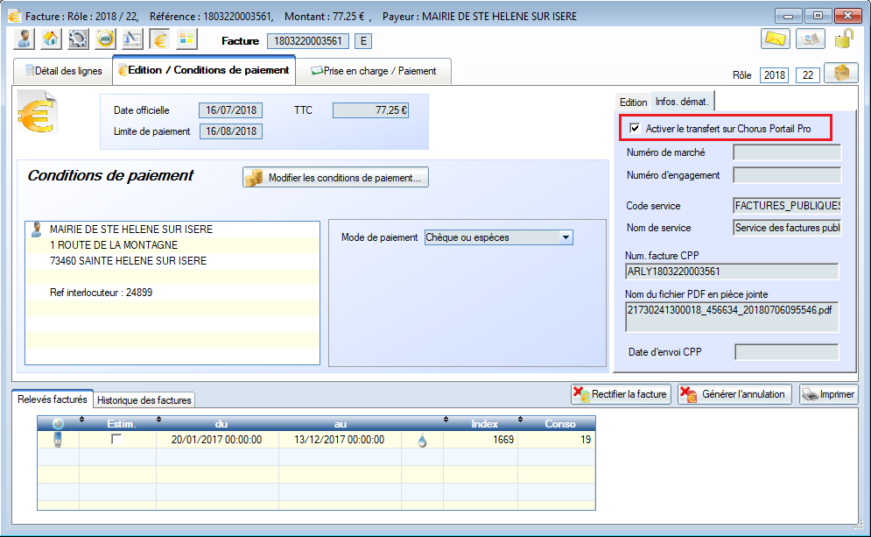
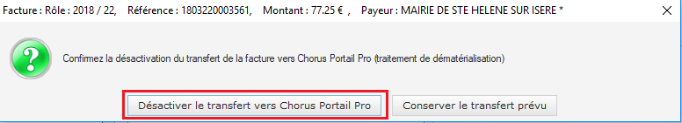
Confirmez la désactivation

L’onglet « Infos. Démat » disparaît après désactivation du transfert.

Attention :
* si la facture a été intégrée à un fichier ORMC, il faut préalablement annuler la génération de l’ORMC.
* le transfert en dématérialisation ne peut être « réactivé ». Pour réactiver le transfert, il faut revenir à une facture provisoire et la recalculer.

Une fois le transfert désactivé, refaites la génération du fichier ORMC.
L’envoi de l’ORMC à partir de PHASEO ne va donc pas permettre de transférer la facture sous forme dématérialisée au destinataire.
Pour la faire parvenir au destinataire, utilisez le portail de services « Chorus Portail Pro » mis en place par la DGFIP. Vous devrez saisir, sur ce portail, les informations alphanumériques de la facture ainsi que le fichier PDF contenant l’image de facture.
Certains destinataires acceptent encore des factures au format papier.

Contrôler les informations pour une entité publique

Pour l’envoi en dématérialisation a été refusée pour une facture, il faut vérifier les informations configurées dans PHASEO pour l’envoi dématérialisé.
Utilisez l’annuaire fourni par « Chorus Portail Pro ».
https://communaute.chorus-pro.gouv.fr/annuaire-cpro/
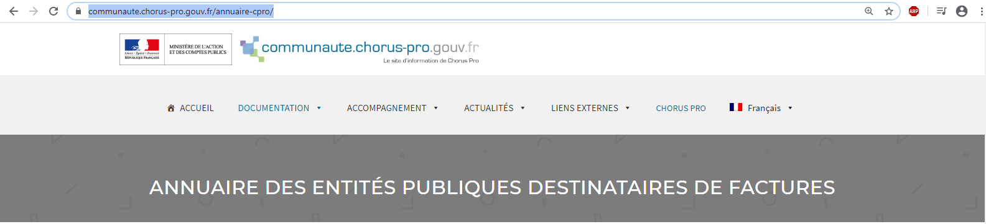
Vous pouvez faire une recherche par numéro de SIRET ou par nom de structure.
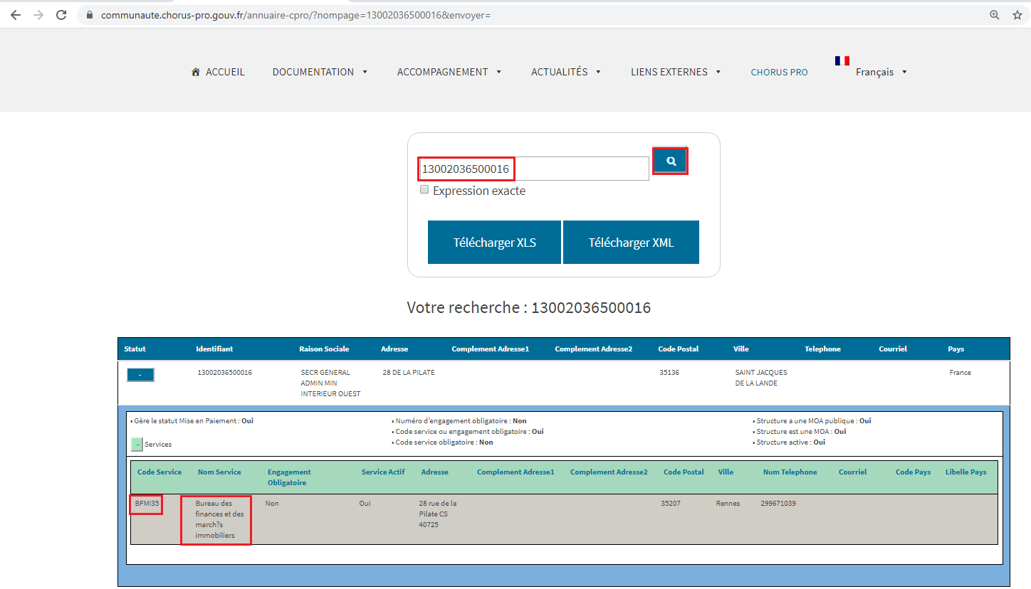

Le SIRET doit être reporté sur la fiche interlocuteur.
Le code et le nom du service ne pas forcément indiqué pour chaque collectivité.
Si ces informations sont renseignées, elles doivent être reportées dans PHASEO.
Elles permettent d’indiquer le service qui va recevoir les factures pour l’organisme destinataire.
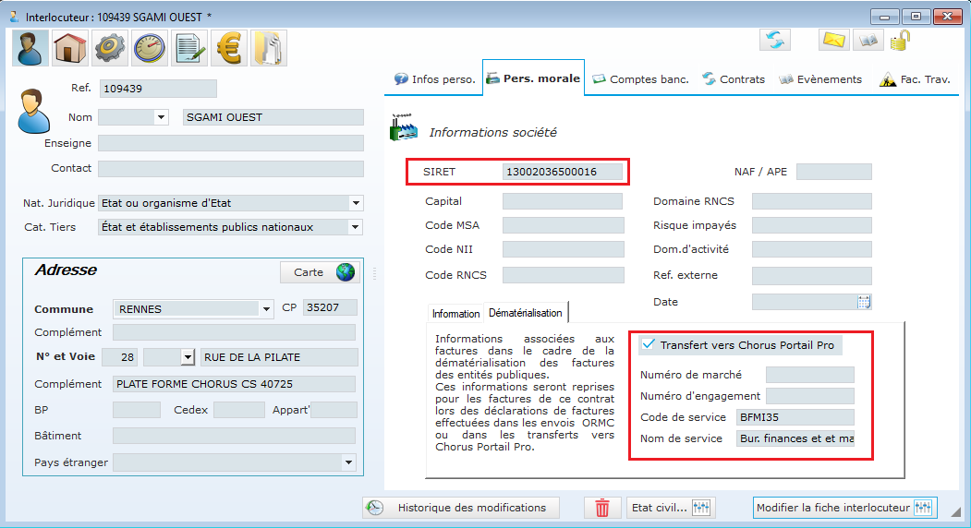
Attention : les informations déclarées pour un interlocuteur sont reportées sur tous ses contrats.
Dans ce cas, le message suivant sera affiché
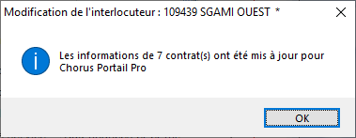
Il est ensuite possible de modifier les informations spécifiques à un contrat.
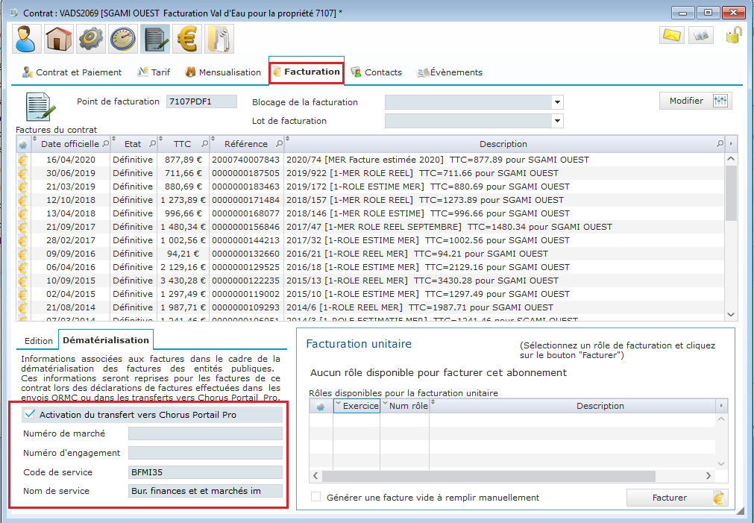

Contrôles automatiques de dématérialisation dans PHASEO
PHASEO effectue certains contrôles automatiquement.
Pour voir les anomalies qui sont détectées par ce contrôle, lancer le module de facturation.
Dans le menu, cliquez sur "Maintenance / Maintenance PHASEO / Contrôle des données (alertes)"
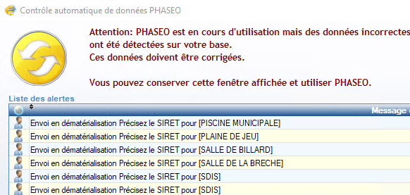
PHASEO contrôle
- les entités publiques qui ne sont pas cochés « envoi en démat »
- les interlocuteurs qui ne sont identifiés comme « entité publique » et qui sont cochés pour un envoi en démat
- les entités publiques qui n’ont pas de SIRET.
Gestion des codes et noms de service
PHASEO possède une liste non exhaustive des codes et noms de services pour chaque entité publique.
Ces informations sont utilisées au moment de la première activation de dématérialisation. Par contre, elles doivent parfois être modifiées en fonction des demandes des entités publiques destinataire.
Attention : aucun contrôle automatique n’est fait dans PHASEO sur la validité des codes et des noms de service des destinataires.
Points de distribution multiples dans les communes
Lorsqu’une mairie possède plusieurs points de distribution, il n’est pas nécessaire de définir un interlocuteur pour chaque point.
Les informations concernant le lieu de distribution doivent être intégrés à l’adresse du point desservi. Par contre, le payeur doit être la commune, déclarée une seule fois.
Cette déclaration unique permet de définir le SIRET et les autres informations de dématérialisation.
La mise à jour des SIRET est souvent l’occasion de fusionner les déclarations d’interlocuteurs en double.

Erreur « Le code service de la structure publique destinataire est inconnu ou inactif dans Chorus Pro »

PHASEO dispose d’un annuaire avec l’ensemble des entités publiques.
Cet annuaire n’est pas forcément à jour.
Dans ce cas, vous obtiendrez l’erreur suivante dans le fichier ACK
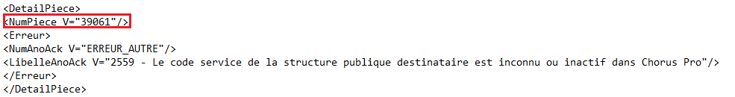
Lorsque cette erreur survient, vous devez compléter l’annuaire PHASEO avec les entités non déclarés.
Retrouvez la facture concernée avec le numéro de pièce qui indique la fin d =e la référence de facture.
Accéder à l’option suivante
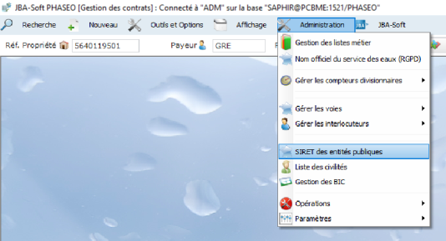
Cliquez sur « Ajouter un SIRET »
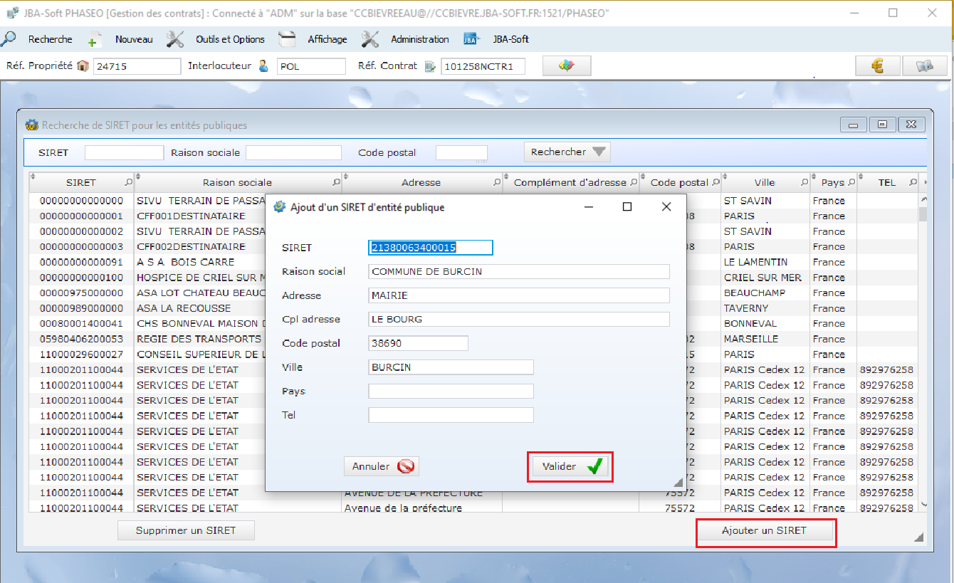

Erreur « L'identifiant unique de la PJ a déjà été intégré dans HELIOS»

Lors de l'intégration dans Helios, il y a un parfois comportement bizarre qu'on ne peut éviter depuis PHASEO.
Dans certains cas, l'ACK peut être en erreur alors que le rôle est accepté par Helios.
Si vous avez un ACK en erreur et que le fichier ACK contient uniquement ce type d'erreur, confirmez avec votre trésorerie que le rôle a bien été accepté par Helios.
<Erreur>
<NumAnoAck V="ERREUR_DOUBLON_PJ"/>
<LibelleAnoAck V="1984 - L'identifiant unique de la PJ a déjà été intégré dans HELIOS"/>
</Erreur>

Lors de l’intégration des fichiers dans Helios, 2 actions sont réalisées
- les factures sont toutes déclarés dans Helios pour leur prise en charge
- les images des factures pour entités publiques sont transmises de Hélios à Chorus
Ce problème concerne l’envoi des factures vers Chorus.
Si plusieurs tentatives d’envoi ORMC sont faites, les images ont été transmises à Chorus lors de la 1ère tentative même si l’ORMC a été rejeté.
Les nouveaux envois vers Chorus provoquent le problème. Il n’est pas nécessaire de traiter ces anomalies car l’envoi vers Chorus a déjà été réalisé.

